**Приложение № 1 к Правилам землепользования и застройки Ростовкинского сельского поселения**

**Карта зон действия ограничений по условиям охраны объектов культурного наследия на территории Ростовкинского сельского поселения Омского муниципального района Омской области**

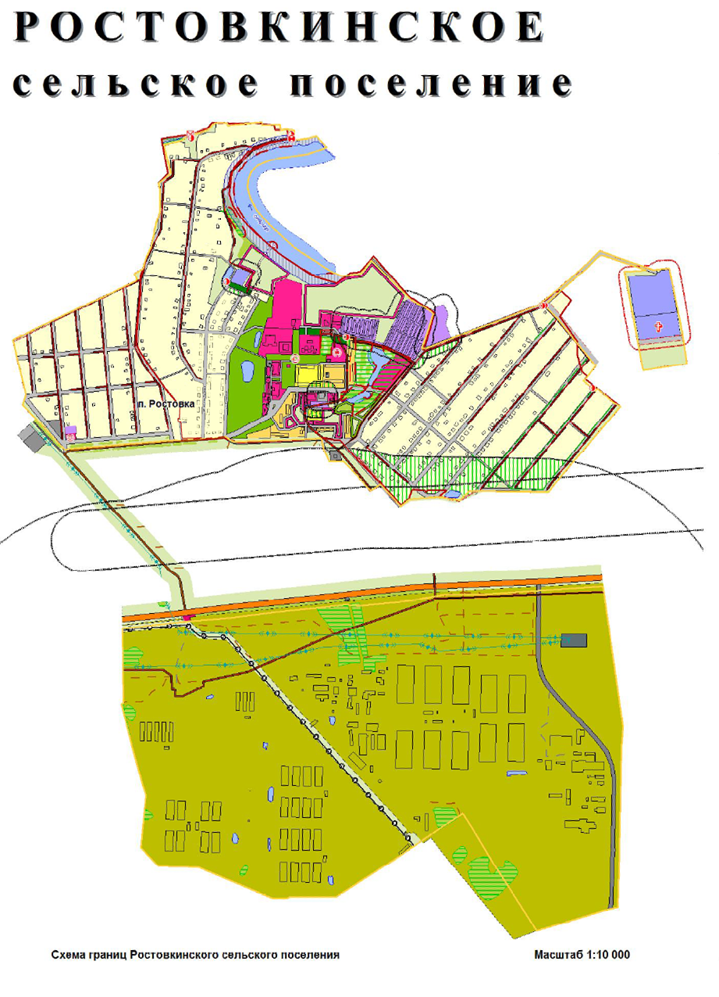

**1**

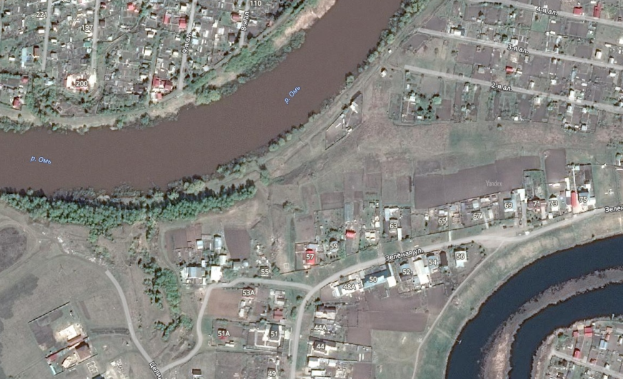

**УСЛОВНЫЕ ОБОЗНАЧЕНИЯ**

1

Граница зон действий ограничений по условиям охраны культурного наследия на территории Ростовкинского сельского поселения Омского муниципального района Омской области

Объект культурного наследия федерального назначения – объект археологического наследия

**Масштаб 1:2500**